1. Chính sách tài khoản người dùng trên miền

## * Chính sách mật khẩu

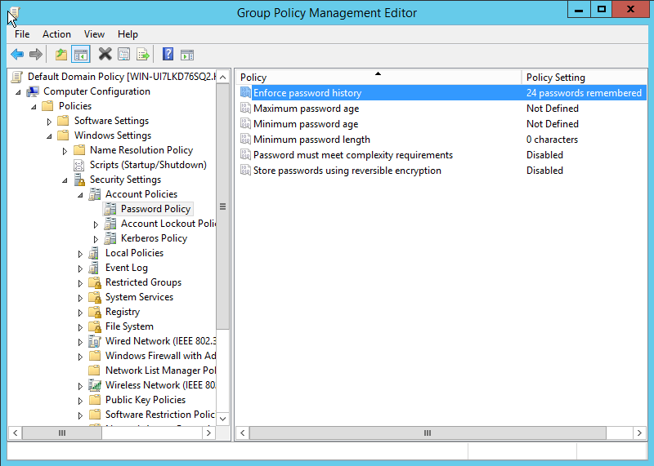

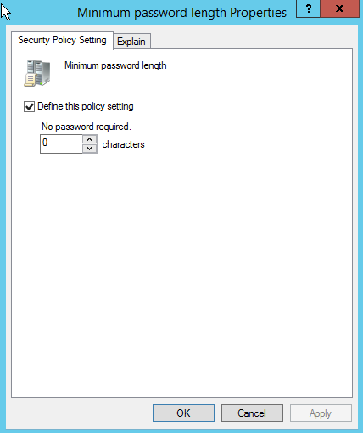

Minimum password length: chọn 0 ký tự

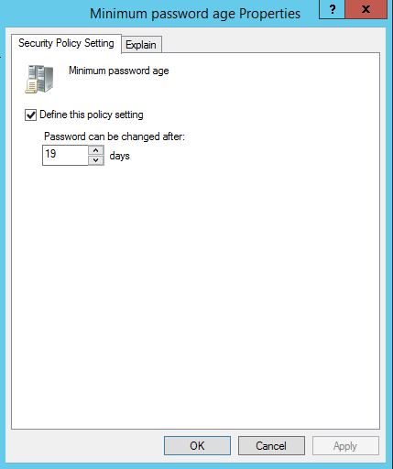

Maximum password age: thiết lập 30 ngày

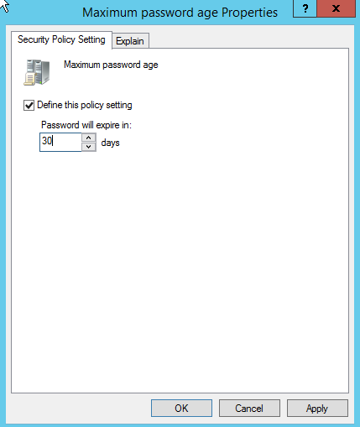

Maximum password age: thiết lập 30 ngày

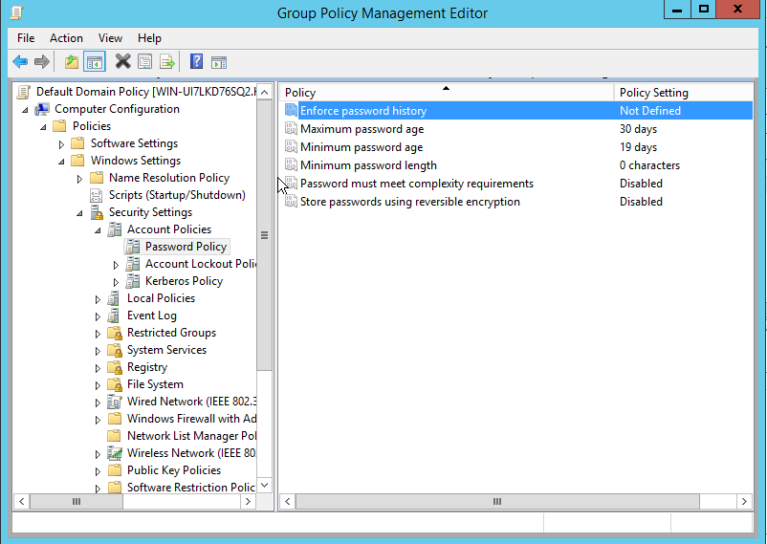

Các chính sách mật khẩu trong Group Policy Management Editor

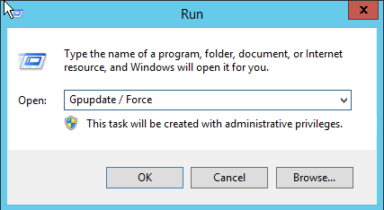

Start > Run: Gõ lệnh **Gpupdate /Force** để cập nhật lại các chính sách đã thiết lập

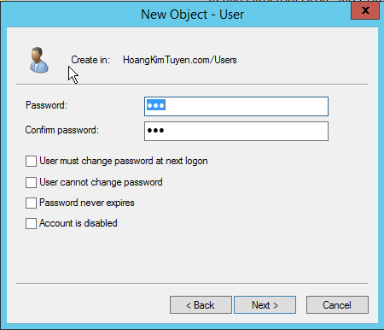*Kiểm tra khi tạo mật khẩu với pass “123”*

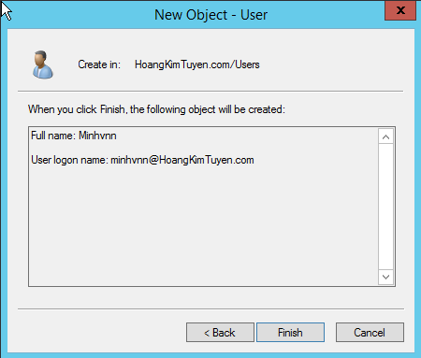

Tạo mật khẩu thành công sau khi thiết lập chế độ mật khẩu không yêu cầu độ phức tạp

## * Chính sách khóa tài khoản (Khóa tài khoản khi đăng nhập sai nhiều lần)

* Account lockout threahold: số lần nhập sai password trước khi account bị khóa
* Account lockout duration: Thời gian account bị khóa
* 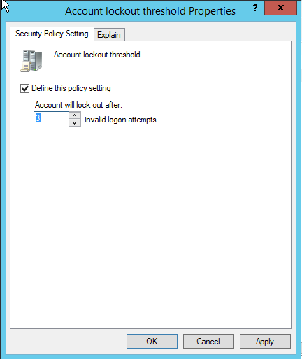Reset Account lockout counter after: thời gian khởi động lại bộ đếm

Thiết lập nếu nhập sai mật khẩu quá 3 lần thì sẽ bị khóa

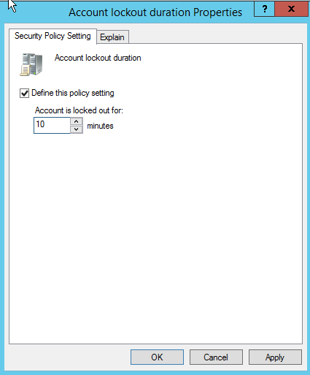

Account lock out duration chọn khóa 10 phút

## * Cho phép user thay đổi ngày giờ hệ thống

* Tại Computer Configuration > Policies > Windows Settings > Security Settings > Local Policies > User Rights Assignment > nhấn chuột phải vào Chang the system time > Chọn Properties

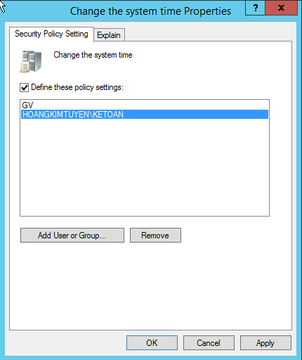

Thêm User/Group có quyền thay đổi giờ hệ thống

* Start Run, gõ lệnh **gpupdate /force** để cập nhật chính sách
* Đăng nhập vào Client 1 với tài khoản **KT1**, thay đổi giờ hệ thống thành công

## * Đăng nhập vào máy cục bộ

* Local Policies > User Rights Assignment > **Allow log on locally**

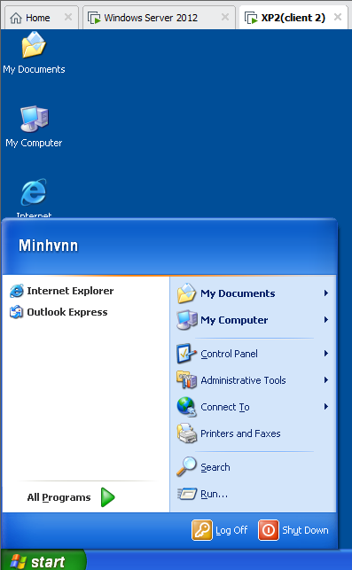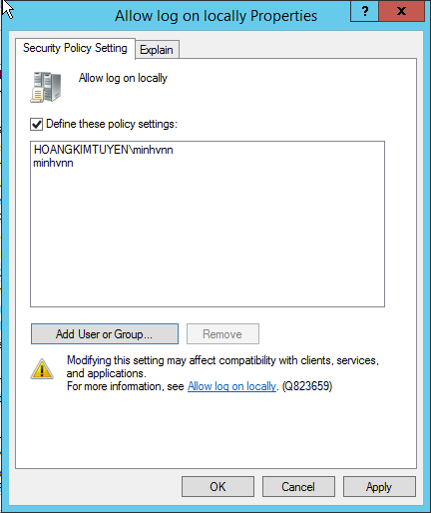

Thêm tài khoản **minhvnn**, tài khoản này có quyền truy cập vào máy cục bộ

## * Cho phép user minhvnn có thể gia nhập các máy trạm

* 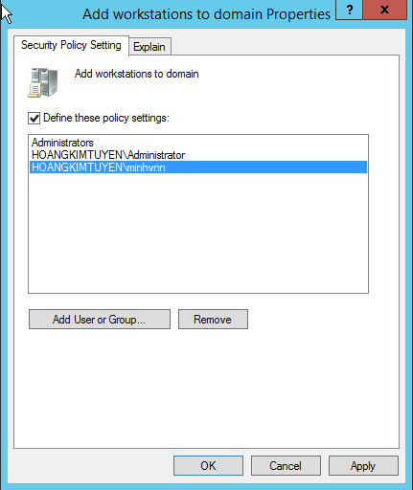Local Policies > User Rights Assignment > **Add workstations to domain**

## * Cấm tắt máy tính từ xa

* Local Policies > User Rights Assignment > **Force shutdown from a remote system** chọn remove nhóm Server Operators chỉ để lại mình **Administrators**

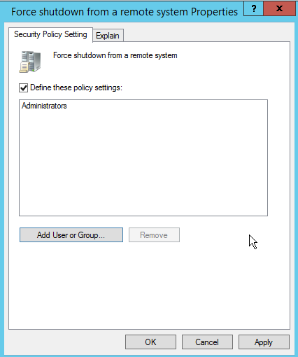

Chỉ Administrators mới có quyền tắt máy tính từ xa

## * Cấm shutdown máy tính cục bộ

* Local Policies > User Rights Assignment > **Shutdown the system** chọn remove nhóm Server Operators (chứa các user chúng ta muốn cấm shutdown máy tính).

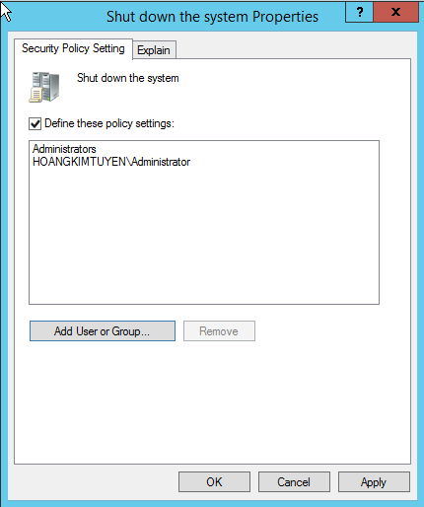

Chỉ Administrator mới có quyền Shutdown máy cục bộ

## * Cấm đăng nhập máy tính cục bộ

Local Policies > User Rights Assignment > **Deny logon locally** thêm User muốn cấm đăng nhập (minhvnn)

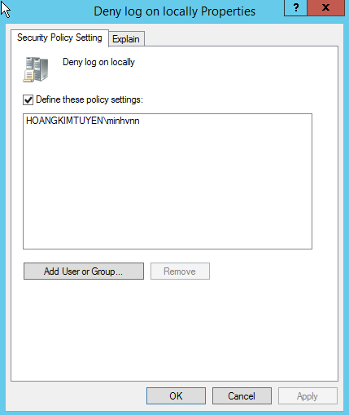

2. Cấu hình Group Policy Objects áp đặt lên OU

## * Tạo GPO thiết lập các chính sách trên GPO

* Truy cập **Group Policy Management** > Phải chuột vào mục **Group Policy Objects** và chọn **New** > đặt tên cho GPO: **GPO_QL_GV**

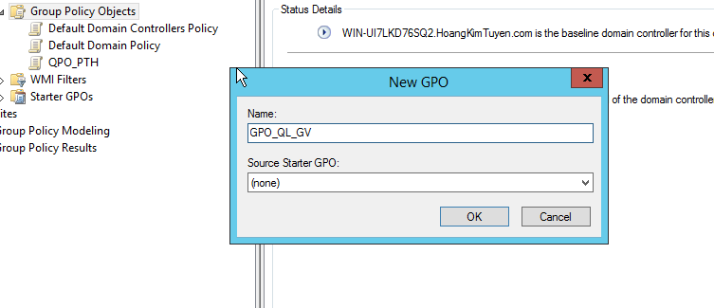

Tạo mới 1 GPO: GPO_QL_GV

## * Liên kết **GPO_QL_GV** vào **OU GV**:

* Start Adminitrative Tools > **Group Policy Management**.Tại OU **GV** và chọn **Link an Existing GPO**: chọn tên **GPO_QL_GV**

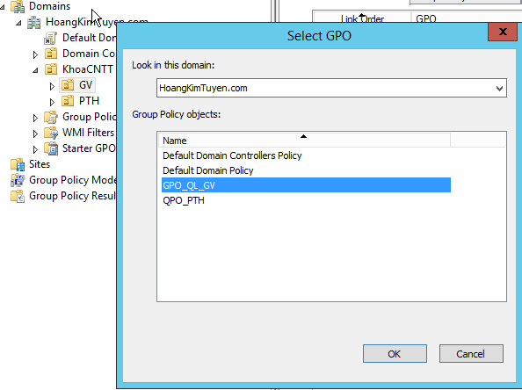

## * Đặt hình nền cho máy Client

* Tạo thư mục chia sẻ ảnh nền trên Sever
* User Configuration > Policies > Administrative Template > Desktop > Desktop > nhấn phải chuột vào **Desktop Wallpaper** chọn Properties > Enable và chọn đường dẫn chứa thư mục hình nền

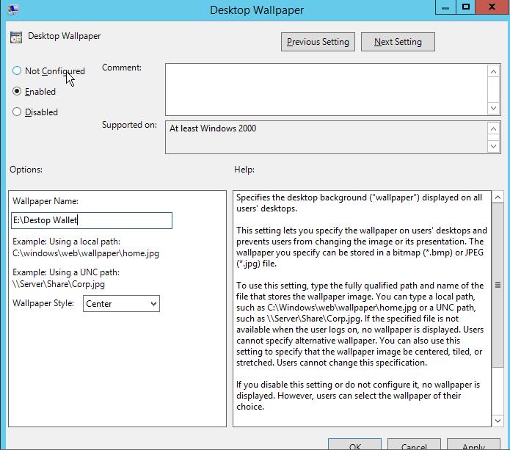

* Start Run, gõ lệnh **gpupdate /force** để cập nhật chính sách

## * Chặn truy cập Registry

* User Configuration > Policies > Administrative Template > System > nhấn chuột phải vào Prevent accessto registry editing tools rồi chọn Properties > **Enable**

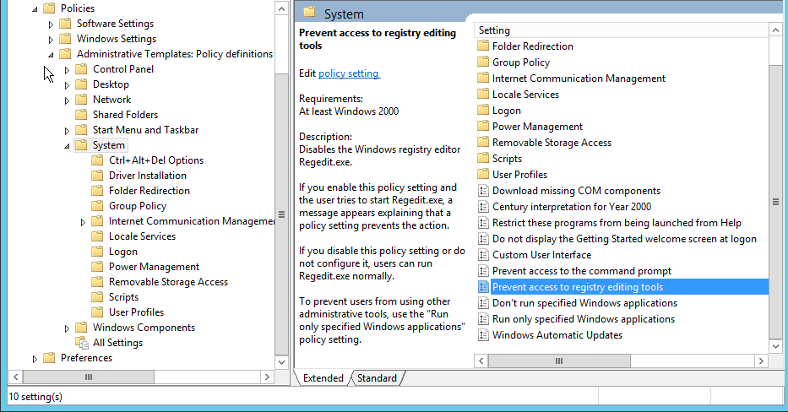

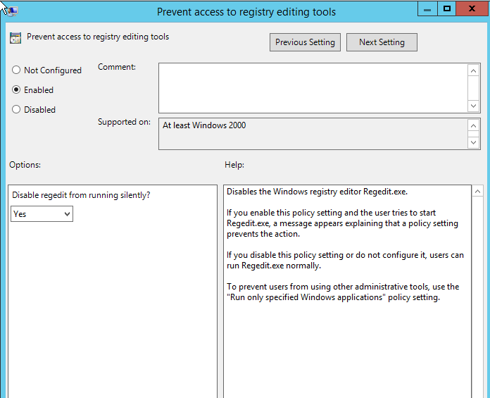

## * Khóa Task Manager

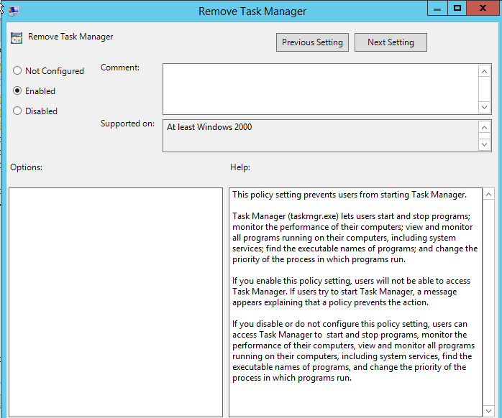

## * Chặn sử dụng Command

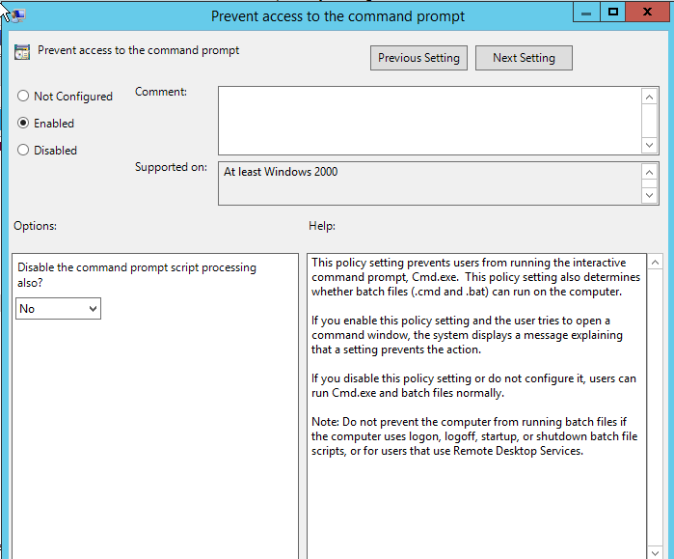

## * Cấm sử dụng Run

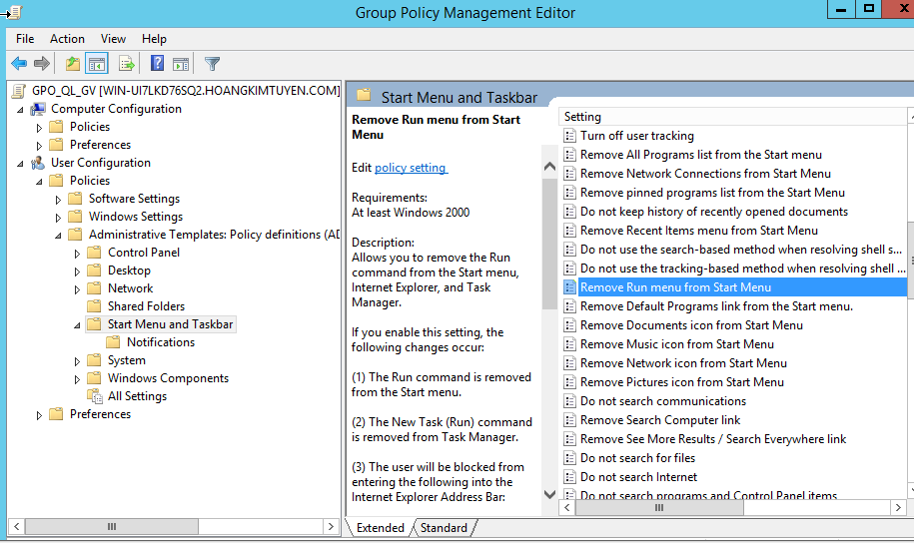

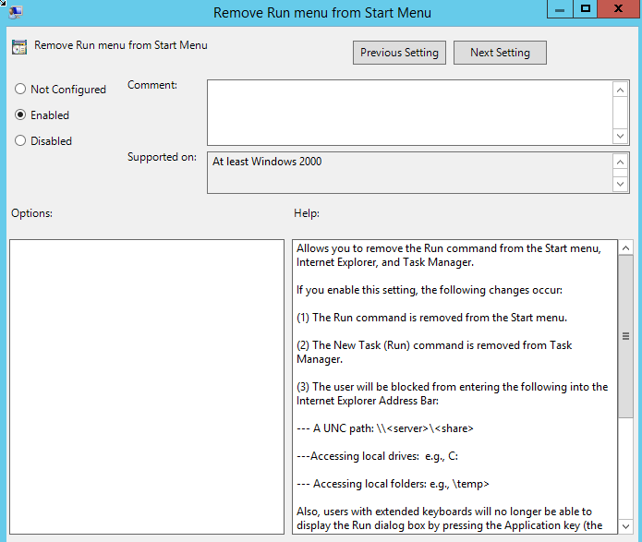

## * Khóa cửa sổ Control Panel

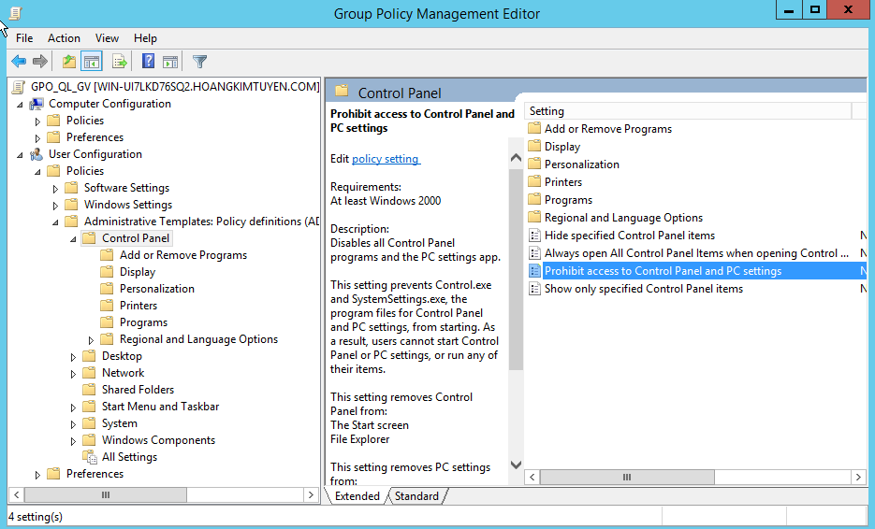

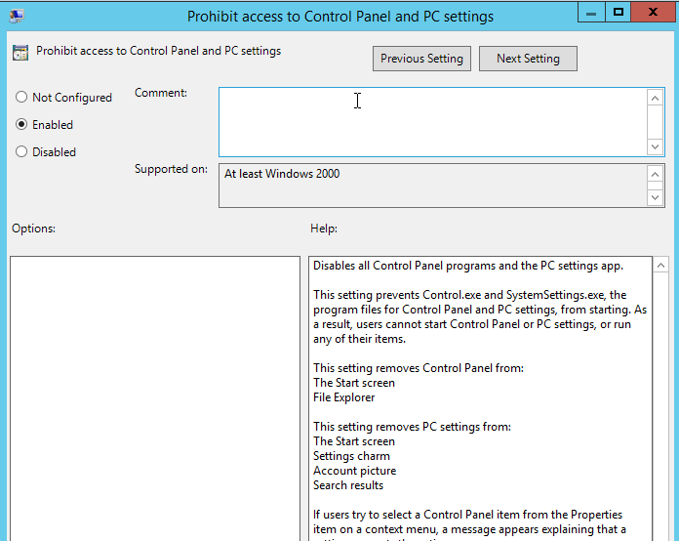

3. Backup và Restore Policy

## * Backup

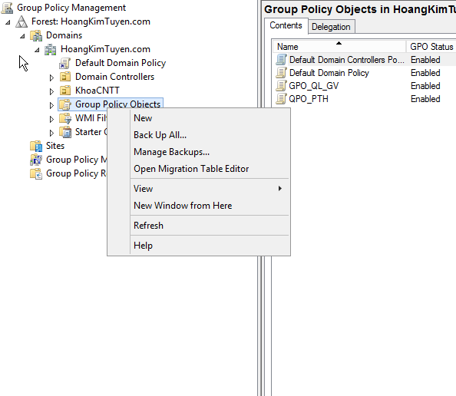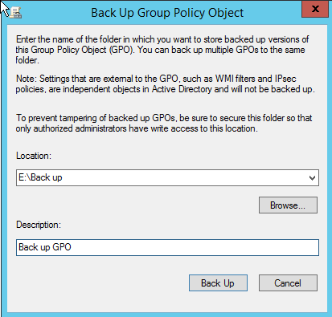

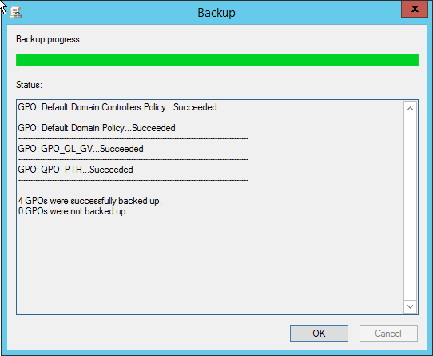

## * Restore lại các Policy

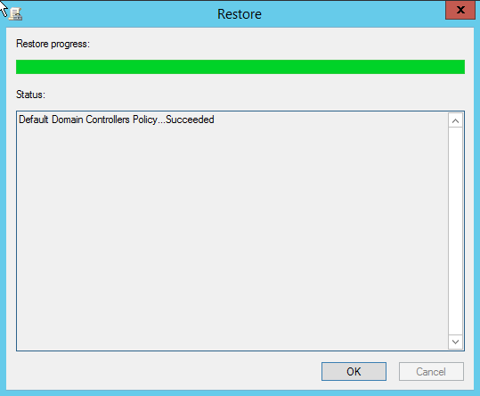

4. Ứng dụng GPO

## * Deploy Software cho User (Cài đặt phần mềm cho các user)

* **User configuration** > **Policies chọn Sofware settings** > click phải chuột vào **Software Installation** chọn **New** chọn **Package**…

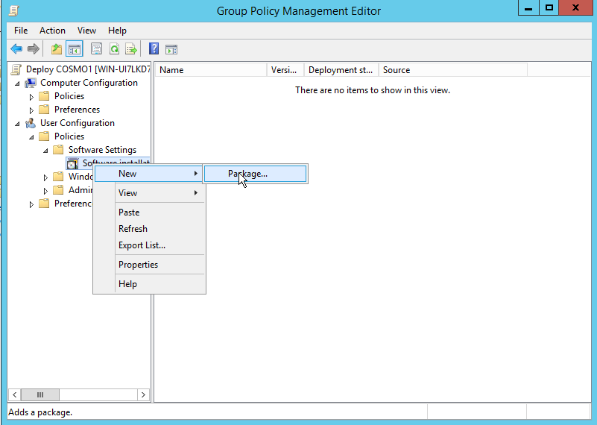

* Link tới thư mục **sorts** chứa phần mềm **COSMO1** > mở
* 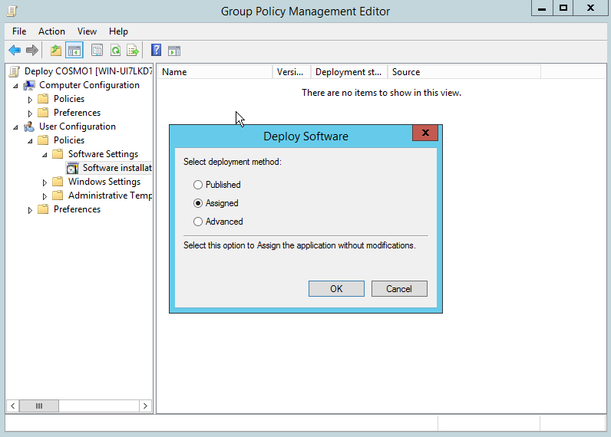Tại khung **Deploy Software** chọn > **Assigned**

*Chuột trái vào* ***COSMO1*** *>* ***Properties > Deployment >*** *tick chọn:*

* Uninstall this application when….
* Install this application at logon

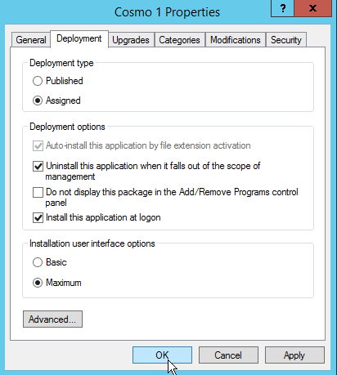

* OU **KETOAN** chọn **Link an Existing PGO**…

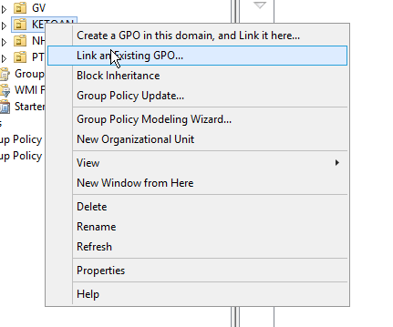

* Chọn GPO tương ứng (Deploy COSMO1)

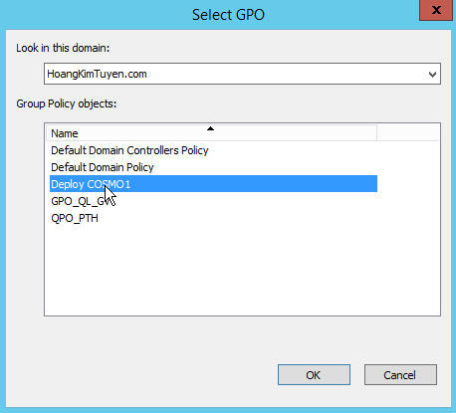

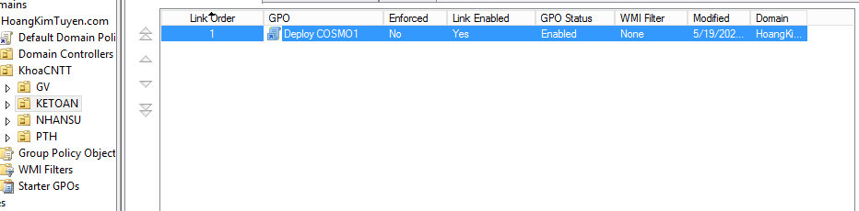

OU KETOAN đã có GPO Deploy COSMO1

* **Run** > **gpupdate /force** để cập nhật chính sách

## * Chặn phần mềm thông qua sử dụng chính sách GPO

### **Chặn phần mềm theo kiểu path rule**

* vào OU GV, chuột phải chọn **Create a GPO in this domain, and Link it here... >** Đặt tên cho GPO là: **Block internet**

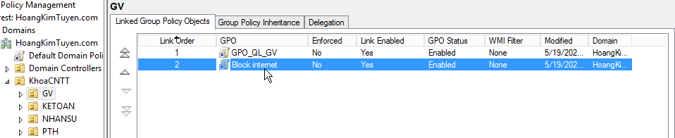

Tạo **GPO** tên **Block internet** cho OU **GV**

* Chọn GPO **Block internet** vừa tạo > chuột phải > **Edit**
* 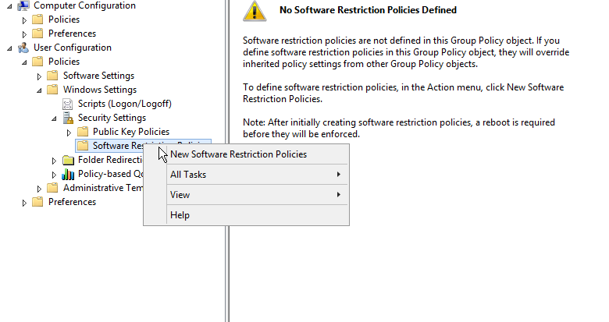Bắt đầu tại **User Configuration** > **Policies** > **Windows Settings** > **Security Settings**, chuột phải **Software Restriction Policies** > **New Software Restriction Policies**
* vào mục **Additional Rules** > chọn **New Path Rule...**

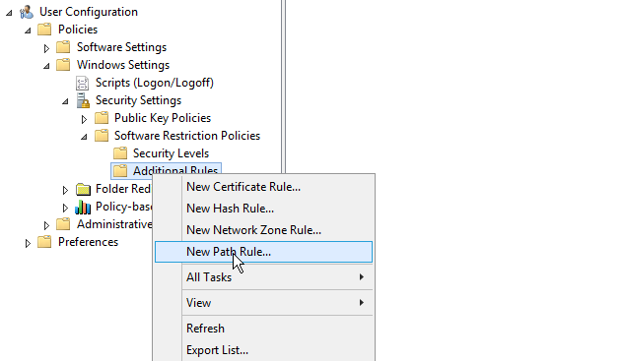

* Chọn **Browse** và chọn tới ***phần mềm cần chặn*** *(Internet Exp)*, chọn **OK**

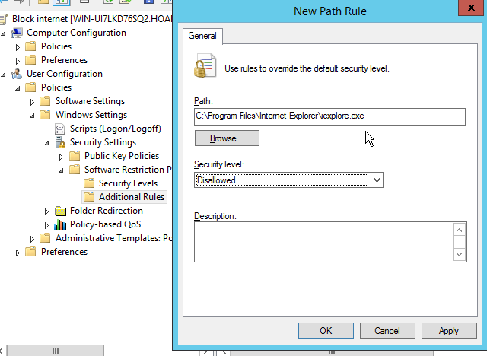

* **Run** > **gpupdate /force** để cập nhật chính sách

### **Chặn phần mềm theo kiểu Hash rule:**

* vào OU GV, chuột phải chọn **Create a GPO in this domain, and Link it here... >** Đặt tên cho GPO
* Chọn vừa đặt tên > chuột phải > **Edit**

Bắt đầu tại **User Configuration** > **Policies** > **Windows Settings** > **Security Settings**, chuột phải **Software Restriction Policies** > **New Software Restriction Policies**

* 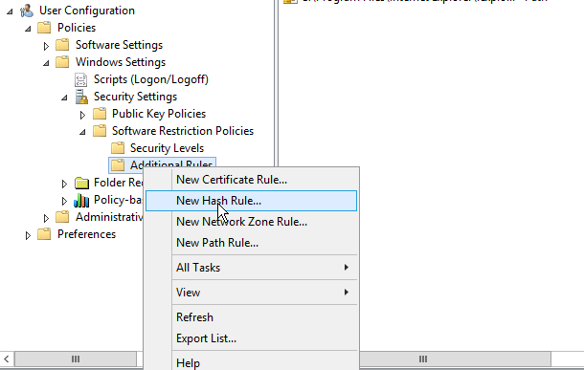vào mục **Additional Rules** > chọn **New Hash Rule...**
* Chọn **Browse** và chọn tới ***phần mềm cần chặn*** *(Internet Exp)*, chọn **OK**

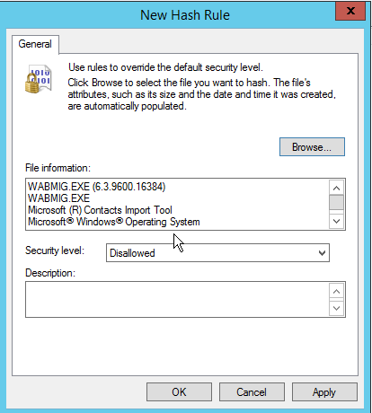

* **Run** > **gpupdate /force** để cập nhật chính sách

## * Ánh xạ máy in lên máy trạm

Mục lục

1. Chính sách tài khoản người dùng trên miền 1

* Chính sách mật khẩu 1

* Chính sách khóa tài khoản (Khóa tài khoản khi đăng nhập sai nhiều lần) 7

* Cho phép user thay đổi ngày giờ hệ thống 8

* Đăng nhập vào máy cục bộ 9

* Cho phép user minhvnn có thể gia nhập các máy trạm 11

* Cấm tắt máy tính từ xa 12

* Cấm shutdown máy tính cục bộ 13

* Cấm đăng nhập máy tính cục bộ 14

2. Cấu hình Group Policy Objects áp đặt lên OU 15

* Tạo GPO thiết lập các chính sách trên GPO 15

* Liên kết **GPO_QL_GV** vào **OU GV**: 16

* Đặt hình nền cho máy Client 17

* Chặn truy cập Registry 18

* Khóa Task Manager 19

* Chặn sử dụng Command 20

* Cấm sử dụng Run 20

* Khóa cửa sổ Control Panel 21

3. Backup và Restore Policy 22

* Backup 22

* Restore lại các Policy 23

4. Ứng dụng GPO 24

* Deploy Software cho User (Cài đặt phần mềm cho các user) 24

* Chặn phần mềm thông qua sử dụng chính sách GPO 27